العام الدراسي : ١٤٤٦ هـ
الفصل الدراسي الثالث
المادة: مهارات رقمية
الصف: الثاني متوسط
الزمـــن: 45 دقيقة

المملكة العربية السعودية
وزارة التعـــليـم
الإدارة العامة للتعليم .................
مكتب التعليم ................
المتوسطة ...........

الاختبار العملي لنهاية الفصل الدراسي الثالث- للعام الدراسي ١٤٤٦هـ | س1 |  | 11
 | س2 |  | 14
اسم الطالبة رباعياً: ............................................................................................ | المجموع |  | 25

ملاحظة : التظليل في ورقة التظليل في سؤال ( اختر الصحيح ) من (الرقم 1 إلى الرقم 15) ، وفيه سؤال (صح/خطأ) من ( الرقم 1 إلى الرقم 10 )

السؤال الأول: أ- اختاري الإجابة الصحيحة فيما يلي:





,
(1)

(1)

11
1- يمكن عرض الصور والفيديو في الحاسب عن طريق برنامج:
 | - مايكروسوفت اكسل | - مايكروسوفت وورد | - صور مايكروسوفت
2- تمثيل مرئي للمعلومات والأفكار المصممة للنص:
 | - الصيغ | - المخطط | - smart Art
3-رسم بياني مصغر تم إنشاءه باستخدام أداة تحليل سريع:
 | - المخطط البياني | - المخطط البياني المصغر | - الشكل
4-في بيئة فيكس كود في آر يمكن العثور على جميع اللبنات الخاصة بالمتغيرات في فئة:
 | - عناصر برمجة جديدة | - المتغيرات | - العرض
5- الخطوة التي يجب عليك اتخاذها أولاً لكي تظهر أداة التحليل السريع:
 | - تحديد البيانات | - حفظ ورقة العمل | - فتح ورقة عمل ثانية
 | 6- يمكن رؤية كود المشروع بلغة بايثون في نافذة :
 | - عارض الكود | - المراقبة | - ساحة اللعب
 | 7- علامة التبويب التي تمكنك من تطبيق نمط على مخطط محدد:
 | - تصميم المخطط | - بيانات | - الصيغ

ب- اربطي بين نوع المخطط وصورته من خلال كتابة حرف الصورة المناسبة أمام النوع المناسب:
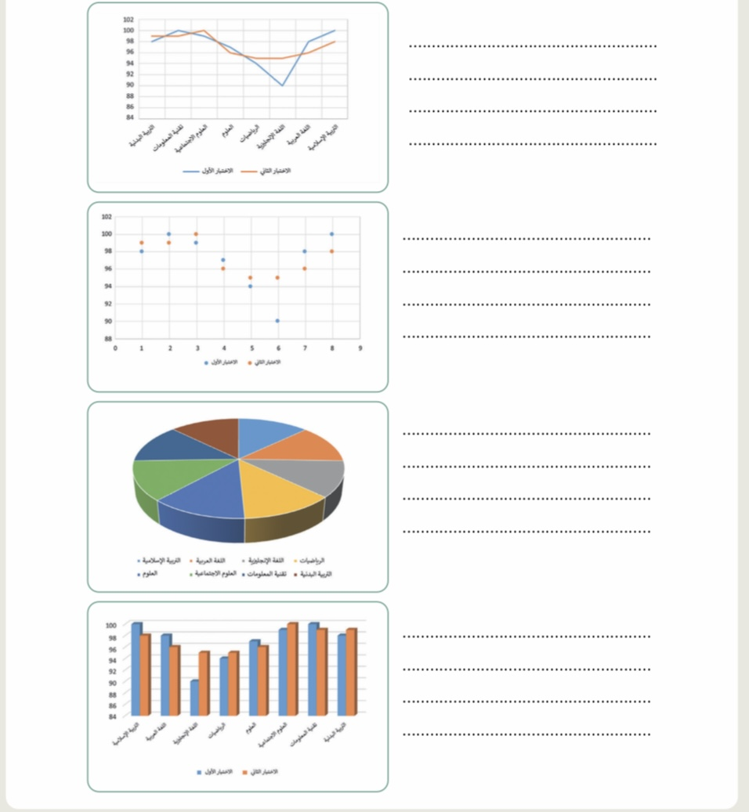
أ
نوع المخطط | الصورة التي تحمل الحرف :
- المخطط الخظي
- المخطط المبعثر
- المخطط الدائري
- المخطط العامودي

ب

د
ج

السؤال الثاني: أ- أكتبي حرف اللبنة الصحيحة أمام الأمر الصحيح بلغة البايثون:

14

(2)

(1)

الصورة التي تحمل الحرف : | الكود البرمجي
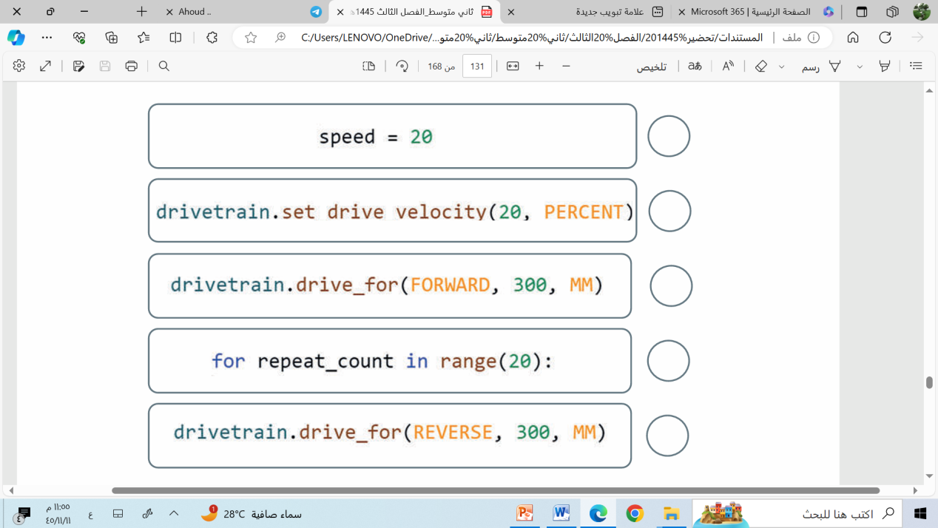
12
12
 | 13
14
14
 | 15

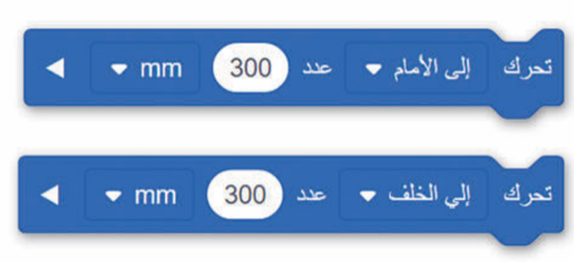
د
ب
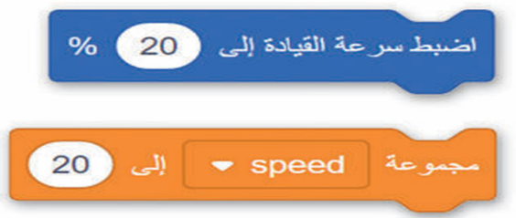
أ
ج

ب- أقري العبارات التالية ، ثم ظللي الحرف (ص) في ورقة التظليل إذا كانت العبارة صحيحة، و حرف(خ)
إذا كانت العبارة خاطئة:
- في برنامج شوت كت عند استيراد مقطع صوتي يتم تضمينه تلقائياً في الفيديو | ص | خ
- عند استيراد ملفات في برنامج شوت كتshotcut يتم إضافتها إلى المخطط الزمني Time Line | ص | خ
- كل كلمة ممكن أن تكون اسماً للمتغير | ص | خ
- يتم استخدام التأثيرات الانتقالية على مقطع فيديو لربط لقطة فيديو بأخرى | ص | خ
- يمكنك في برنامج شوت كت shotcutإدراج التأثيرات الحركية والانتقالية في مقاطع الفيديو الخاصة بك | ص | خ
- العامل المهم في جودة الفيديو هو الجهاز المستخدم في التقاطه | ص | خ
- يمكنك استخدام رسم smart Art لتوصيل رسالتك أو أفكارك بشكل فعال | ص | خ
- عليك تحديد المخطط أولاً لإضافة سلسلة بيانات جديدة إليه | ص | خ
- لا يمكنك حذف مقطع من المخطط الزمني | ص | خ
- إضافة نص متحرك إلى مقاطع الفيديو يعد أمرا إلزامياً | ص | خ

العام الدراسي : ١٤٤٦ هـ
الفصل الدراسي الثالث
المادة: مهارات رقمية
الصف: الثاني متوسط
الزمـــن: 45 دقيقة

المملكة العربية السعودية
وزارة التعـــليـم
الإدارة العامة للتعليم ...........
مكتب التعليم .............
المتوسطة .............

الاختبار العملي لنهاية الفصل الدراسي الثالث- للعام الدراسي ١٤٤٦هـ | س1 | 11 | 11
 | س2 | 14 | 14
اسم الطالبة رباعياً: .................................. نموذج إجابة ................................. | المجموع | 25 | 25

ملاحظة : التظليل في ورقة التظليل في سؤال ( اختر الصحيح ) من (الرقم 1 إلى الرقم 15) ، وفيه سؤال (صح/خطأ) من ( الرقم 1 إلى الرقم 10 )

السؤال الأول: أ- اختاري الإجابة الصحيحة فيما يلي:

,
(1)

(1)

11
1- يمكن عرض الصور والفيديو في الحاسب عن طريق برنامج:
 | - مايكروسوفت اكسل | - مايكروسوفت وورد | - صور مايكروسوفت
2- تمثيل مرئي للمعلومات والأفكار المصممة للنص:
 | - الصيغ | - المخطط | - smart Art
3-رسم بياني مصغر تم إنشاءه باستخدام أداة تحليل سريع:
 | - المخطط البياني | - المخطط البياني المصغر | - الشكل
4-في بيئة فيكس كود في آر يمكن العثور على جميع اللبنات الخاصة بالمتغيرات في فئة:
 | - عناصر برمجة جديدة | - المتغيرات | - العرض
5- الخطوة التي يجب عليك اتخاذها أولاً لكي تظهر أداة التحليل السريع:
 | - تحديد البيانات | - حفظ ورقة العمل | - فتح ورقة عمل ثانية
 | 6- يمكن رؤية كود المشروع بلغة بايثون في نافذة :
 | - عارض الكود | - المراقبة | - ساحة اللعب
 | 7- علامة التبويب التي تمكنك من تطبيق نمط على مخطط محدد:
 | - تصميم المخطط | - بيانات | - الصيغ

ب- اربطي بين نوع المخطط وصورته من خلال كتابة حرف الصورة المناسبة أمام النوع المناسب:
أ
نوع المخطط | الصورة التي تحمل الحرف :
- المخطط الخطي | أ
- المخطط المبعثر | ب
- المخطط الدائري | د
- المخطط العامودي | ج

ب

د
ج

السؤال الثاني: أ- أكتبي حرف اللبنة الصحيحة أمام الأمر الصحيح بلغة البايثون:

(2)

(1)

14
الصورة التي تحمل الحرف : | الكود البرمجي
أ | 12  12
ب | 13
د | 14  14
ج | 15

د
ب
أ
ج

ب- أقري العبارات التالية ، ثم ظللي الحرف (ص) في ورقة التظليل إذا كانت العبارة صحيحة، و حرف(خ)
إذا كانت العبارة خاطئة:
- في برنامج شوت كت عند استيراد مقطع صوتي يتم تضمينه تلقائياً في الفيديو | ص | خ
- عند استيراد ملفات في برنامج شوت كتshotcut يتم إضافتها إلى المخطط الزمني Time Line | ص | خ
- كل كلمة ممكن أن تكون اسماً للمتغير | ص | خ
- يتم استخدام التأثيرات الانتقالية على مقطع فيديو لربط لقطة فيديو بأخرى | ص | خ
- يمكنك في برنامج شوت كت shotcutإدراج التأثيرات الحركية والانتقالية في مقاطع الفيديو الخاصة بك | ص | خ
- العامل المهم في جودة الفيديو هو الجهاز المستخدم في التقاطه | ص | خ
- يمكنك استخدام رسم smart Art لتوصيل رسالتك أو أفكارك بشكل فعال | ص | خ
- عليك تحديد المخطط أولاً لإضافة سلسلة بيانات جديدة إليه | ص | خ
- لا يمكنك حذف مقطع من المخطط الزمني | ص | خ
- إضافة نص متحرك إلى مقاطع الفيديو يعد أمرا إلزامياً | ص | خ

انتهت الأسئلة ... مع رجائي لكن بالتوفيق والتفوق

(1)

المملكة العربية السعودية
وزارة التعليم
إدارة التعليم ........
مدرسة متوسطة .............

المقرر : المهارات الرقمية
الصف : ثاني متوسط
زمن الاختبار : ساعة واحدة
درجة الاختبار : 25 درجة

اختبار مقرر المهارات الرقمية نهائي (عملي) الدور الاول لصف 2م الفصل الثالث 1446هـ
اسم الطالبة: ............................................................................................... رقم الجهاز : .....................
السؤال 1 | السؤال 2 | المجموع النهائي | المصححة | المراجعة | المدققة
السؤال الأول : من خلال دراستك لبرنامج ( فيكس كود في آر ) نفذي التالي :
المطلوب | الدرجة المطلوبة | الدرجة المستحقة
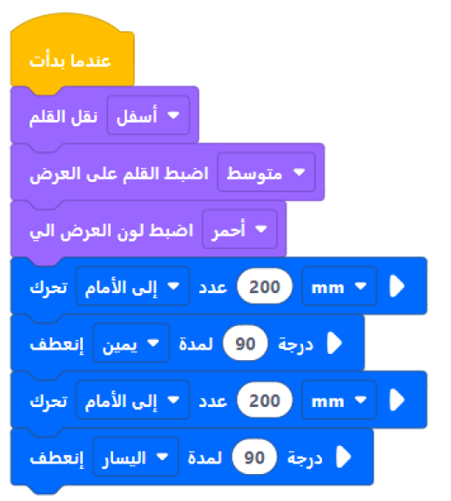  - افتحي موقع https://vr.vex.com  - نفذي البرنامج التالي :  - اكتبي ناتج تنفيذ البرنامج ؟ | 2  10  3
المجموع من 15
اقلبي الصفحة <<<
السؤال الثاني : من خلال دراستك لبرنامج مايكروسوفت إكسل نفذي التالي :
المطلوب | الدرجة المطلوبة | الدرجة المستحقة
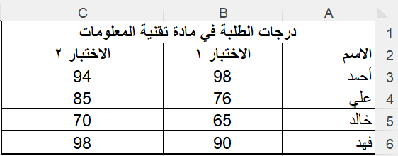  - افتحي برنامج إكسل ونفذي الجدول التالي : | 5
- ادرجي مخطط نوع ( عمودي ) ثم اعيدي تسمية عنوان المخطط الى ( درجات الطلبة في مادة المهارات الرقمية ). | 3
3-احفظي عملك داخل مجلدك بأسمك . | 2
المجموع من 10

انتهت الأسئلة ,,, تمنياتي لكن بالتوفيق والنجاح
معلمة المادة : مديرة المدرسة :

المملكة العربية السعودية
وزارة التعليم
إدارة التعليم ........
مدرسة متوسطة .............

المقرر : المهارات الرقمية
الصف : ثاني متوسط
زمن الاختبار : ساعة واحدة
درجة الاختبار : 25 درجة

إجابة اختبار المهارات الرقمية نهائي (عملي) الدور الاول لصف 2م الفصل الثالث 1446هـ
اسم الطالبة: ............................................................................................... رقم الجهاز : .....................
السؤال 1 | السؤال 2 | المجموع النهائي | المصححة | المراجعة | المدققة
15 | 10 | 25
السؤال الأول : من خلال دراستك لبرنامج ( فيكس كود في آر ) نفذي التالي :
المطلوب | الدرجة المطلوبة | الدرجة المستحقة
- افتحي موقع https://vr.vex.com  - نفذي البرنامج التالي :  - اكتبي ناتج تنفيذ البرنامج ؟  رسم خطًا متعرجًا لخطوة واحدة | 2  10  3 | 2  10  3
المجموع من 15
اقلبي الصفحة <<<
السؤال الثاني : من خلال دراستك لبرنامج مايكروسوفت إكسل نفذي التالي :
المطلوب | الدرجة المطلوبة | الدرجة المستحقة
- افتحي برنامج إكسل ونفذي الجدول التالي : | 5 | 5
- ادرجي مخطط نوع ( عمودي ) ثم اعيدي تسمية عنوان المخطط الى ( درجات الطلبة في مادة المهارات الرقمية ). | 3 | 3
3-احفظي عملك داخل مجلدك بأسمك . | 2 | 2
المجموع من 10 | 10

انتهت الأسئلة ,,, تمنياتي لكن بالتوفيق والنجاح
معلمة المادة : مديرة المدرسة :

المقرر: المهارات الرقمية  الصف: الثاني متوسط  الزمن: ساعة واحدة |  | المملكة العربية السعودية  وزارة التعليم  إدارة التعليم .......  متوسطة ...........

الاختبار العملي الورقي النهائي للفصل الدراسي الثالث للعام 1446هـ
السؤال الاول | السؤال الثاني | المجموع | توقيع المصحح | توقيع المراجع
الاسم : ................................................................................................................. رقم الجلوس : .........................................................................

11

السؤال الأول : أ- ضع علامة √ أو X :- درجة لكل فقرة
1 | إضافة نص مُتحرك إلى مقاطع الفيديو يعد أمراً إلزامياً.
2 | يتم استخدام التأثيرات الانتقالية على مقطع الفيديو لربط لقطة فيديو بأخرى.
3 | في برنامج شوت كت عند استيراد ملف صوتي يتم تضمينه تلقائياً في الفيديو.
4 | لا يمكنك تعديل المخطط البياني بعد إنشائه.
5 | يمكنك تغيير حجم المخطط أو تحريكه ليتناسب مع البيانات في ورقة العمل.
6 | إضافة نص مُتحرك إلى مقاطع الفيديو يعد أمراً إلزامياً.
7 | إذا كانت البيانات رقمية يمكنك استخدام SmartArt.
8 | عن طريق أنماط WordArt يمكنك تكبير وتصغير النصوص .

ب- اختر الاجابة الصحيحة :
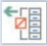


توجد أداة التحليل السريع في : |  | في علامة التبويب الصيغ
توجد أداة التحليل السريع في : |  | في علامة التبويب مراجعة
توجد أداة التحليل السريع في : |  | في الركن الأيسر السفلي من جدول البيانات المحدد

الخطوة التي يجب عليك اتخاذها أولاً لكي لتظهر أداة التحليل السريع ؟ |  | تحديد البيانات
 |  | حفظ ورقة العمل
 |  | فتح ورقة عمل ثانية

أي صورة تمثل أداة التحليل السريع ؟

اقلب الورقة
السؤال الثاني: أ- صِل لبنات المتغير مع الوصف الصحيح: درجتان لكل فقرة

14

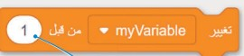
عرض متغير

تهيئة متغير

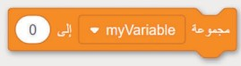
تغيير متغير

ب- أكتب نتيجة تنفيذ الخطوات التالية في بيئة فيكس كود في آر :
إنشاء متغير رقمي | تنفيذ البرنامج | حذف متغير | إعادة تسمية متغير

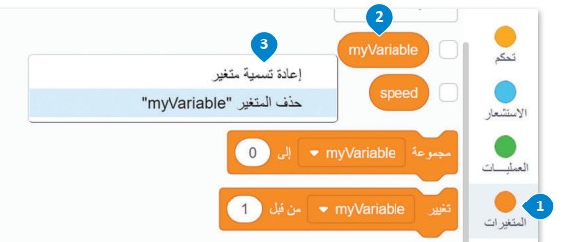
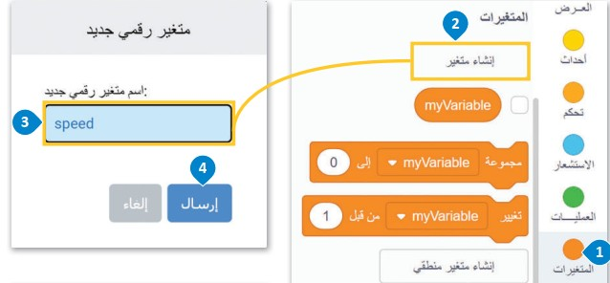

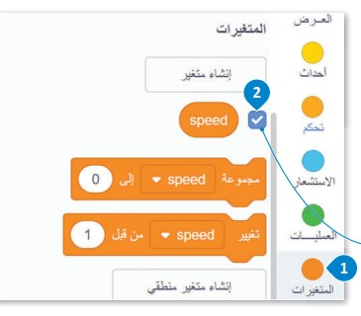
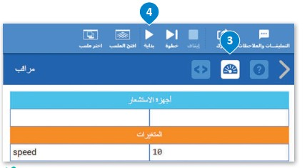
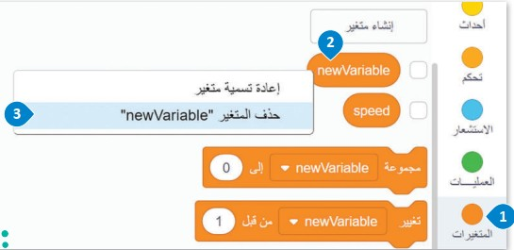
انتهت الاسئلة
...........................
...........................
...........................

...........................

المملكة العربية السعودية
وزارة التعليم
إدارة التعليم
متوسطة
المادة: المهارات الرقمية (عملي)
الصف: الثاني متوسط

اسم الطالب :...............................................................................
اختبار مادة المهارات الرقمية النهائي (العملي) للصف الثاني متوسط الفصل الدراسي الثالث
( الدور الأول) لعام ١٤٤٦هـ

م | المهارات المطلوبة لتنفيذها | الدرجة | درجة الطالب
1 | افتح برنامج الاكسل من قائمة إبدا : | 3
2 | أنشئ البيانات التالية في ورقة العمل كما يلي :  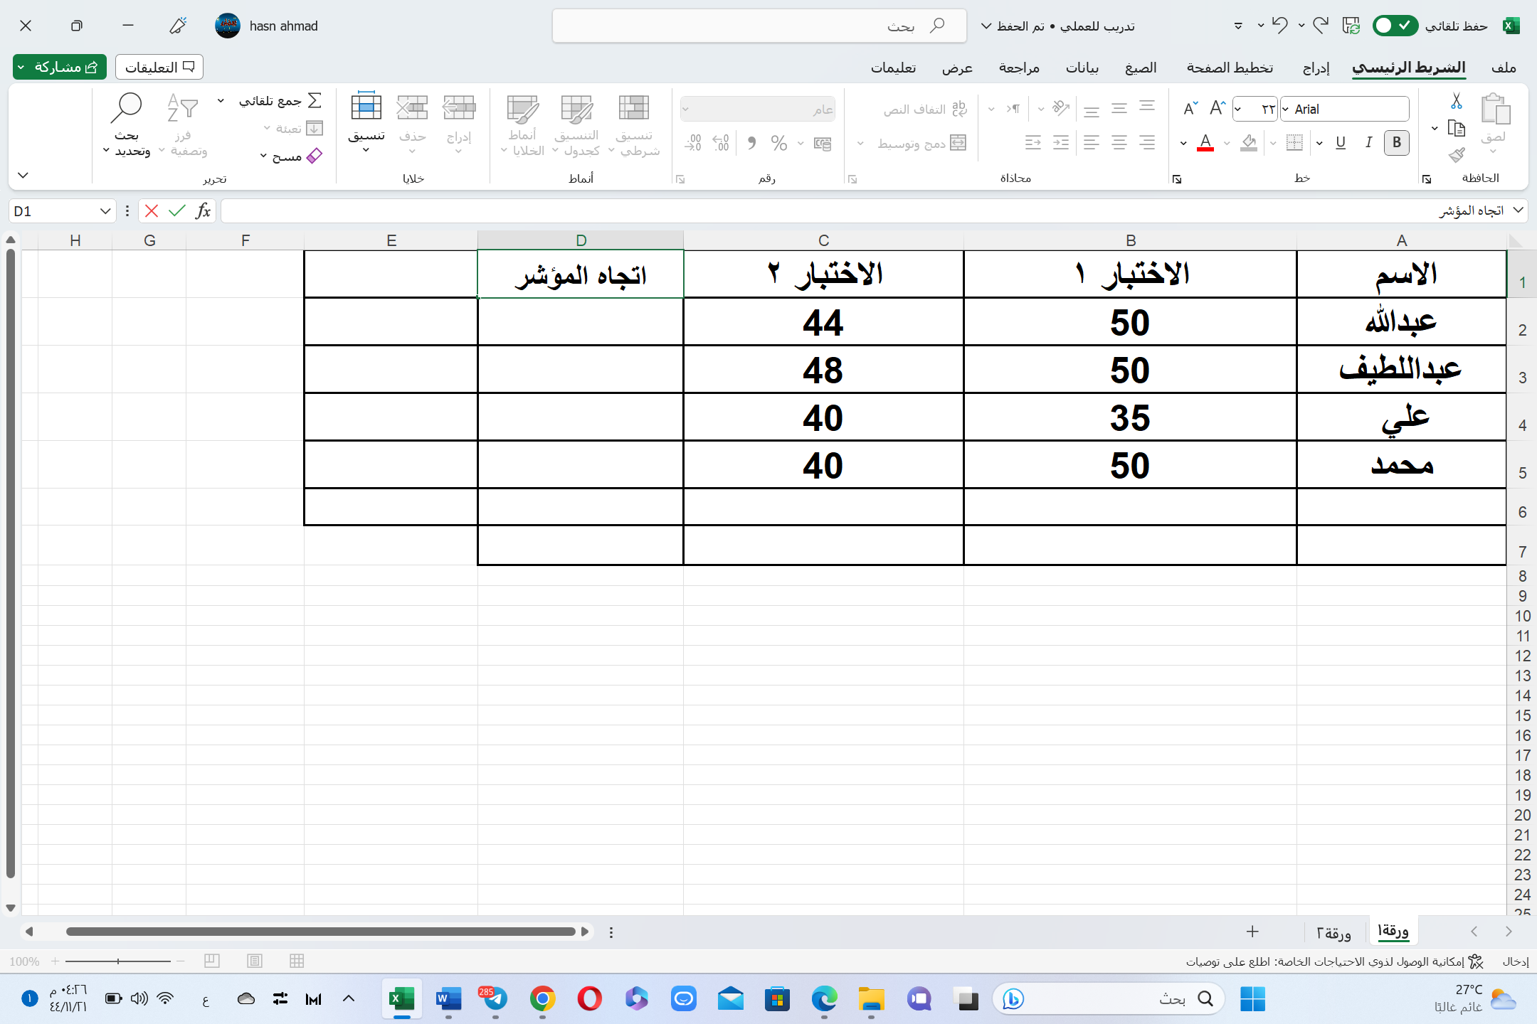 | 6
3 | قم بإدراج مخطط بياني للجدول التالي من نوع تخطيط عمودي ؟ | 3
4 | ضع عنوان المخطط البياني العنوان التالي (مخطط درجات الطلاب) | 3
5 | قم بإدراج مخطط مصغر للبيانات الموجودة في الجدول السابق .و ذلك في عمود D (اتجاه المؤشر) | 4
6 | قم بجعل لون المخطط المصغر باللون الأحمر | 2
7 | ميز درجات الطلاب الحاصلين على 45 الى 50 درجة وجعلها باللون الأخضر | 4
المجموع |  | 25

  المملكة العربية والسعودية  وزارة التعليم  المدارس السعودية الاهلية |  |  | الرقم | درجة السؤال |  |  | أسماء  المصححات | التوقيع | اسم المراجعة |  | التوقيع
 |  |  | الرقم | رقماً | كتابة
 |  |  | س1
 |  |  | س2
 |  |  | المجموع
الاختبار العملي النهائي (مادة :مهارات رقمية) الفصل الدراسي : الثالث الدور : الأول العام الدراسي : ١٤٤٦هـ
اليوم |  | التاريخ | / / 14 |  |  | الزمن
اسم الطالبة |  |  |  |  |  | الصف | ثاني متوسط | رقم الجهاز
مستعينة بالله ، اجيبي عن الأسئلة التالية :

السؤال الأول :
السؤال الأول : | 20
رقم المهارة | المهارة المطلوبة | الدرجة | الدرجة المستحقة | ملاحظات المعلمة
1 | الجلسة الصحيحة | 2
2 | افتحي برنامج مايكروسوفت اكسل (Excel). | 2
3 | اضيفي البيانات التالية ونسقي الجدول كما ترغبين: | 2
  درجات الحرارة في مدن المملكة
   | المدينة | الدرجة العظمى | الدرجة الصغرى | مجموع الدرجات | الطقس العام
   | الرياض | 23 | 12 | 35 | حارة
   | الطائف | 18 | 9 | 27 | باردة
   | جدة | 30 | 22 | 52 | حارة
4 | اضيفي مخطط بياني للأعمدة التالية (المدينة – الدرجة العظمى – الدرجة الصغرى) -نوع المخطط مخطط الاعمدة | 2
5 | نسقي المخطط البياني | 2
6 | قومي بتغيير عنوان المخطط الى ( درجات الحرارة في مدن المملكة ) | 2
7 | نسقي عنوان المخطط ( تغيير اللون – الخط ) | 2
8 | ادرجي SmartArt يحتوي على الطقس العام | 2
9 | قومي بتنسيق SmartArt تنسيق يناسب المخطط البياني | 2
10 | احفظي المشروع | 2

رقم المهارة | المهارة المطلوبة | الدرجة | الدرجة المستحقة | ملاحظات المعلمة
1 | الجلسة الصحيحة  السؤال الاول : في برنامج الشوت كت بيّن المقصود بتنفيذ الخطوات تحت كل صورة مما يلي: درجتين لكل فقرة | 1
2 | افتحي برنامج فيكس كود في ار (VEXcode VR). | 1
3 | انشئي 3 متغيرات جديدة باسم (C- T-U) | 2
4 | اعيدي تسمية المتغير الافتراضي(myVariable) وسمية باسمك | 1

السؤال الثاني :
السؤال الثاني : | 5
تمنياتي لكم بالتوفيق والنجاح والتميز

معلمة المادة: أفنان المطيري
 |  | المقرر: المهارات الرقمية
وزارة التعليم |  | الصف: ثاني متوسط
إدارة تعليم |  | الزمن: ساعة واحدة
متوسطة |  | الزمن: ساعة واحدة

25
اختبار نهاية الفصل الدراسي الثالث (عملي بدون معمل) للعام 1446هـ

اسم الطالب/ رقم الجلوس ( )

12

إضافة حركة على النص | حذف ملف من المخطط الزمني | حفظ المشروع | إدراج الصور الثابتة | إضافة الفيديو والصور للمخطط الزمني | استيراد الملفات للمشروع

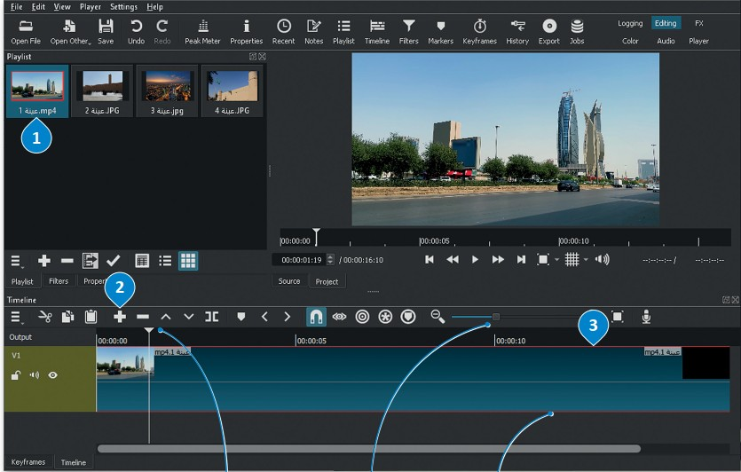
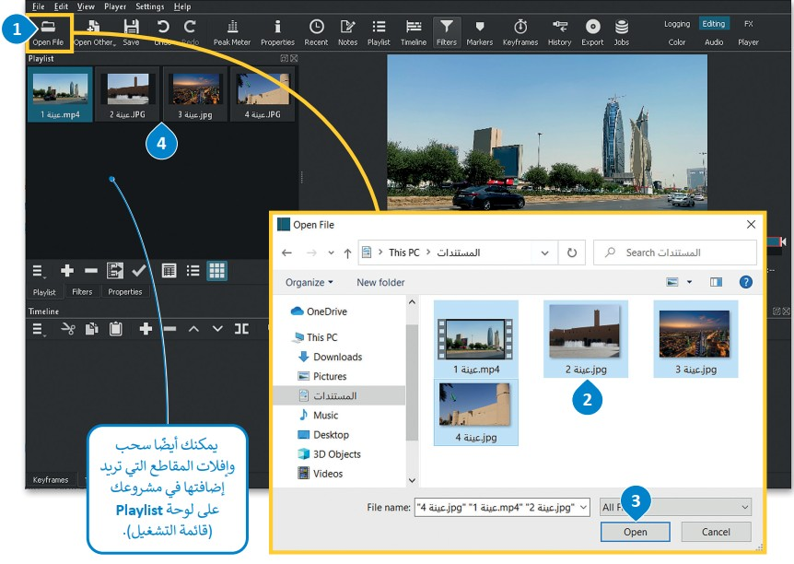

اقلب الورقة
.................................
............................
........................................
........................................
......................................
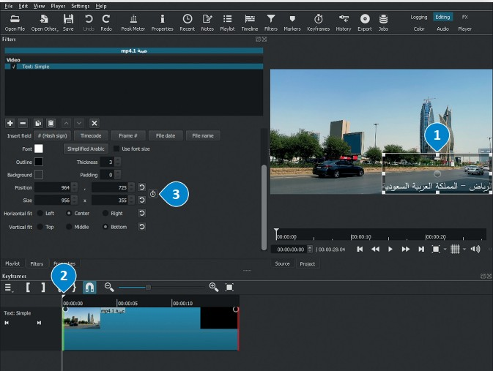
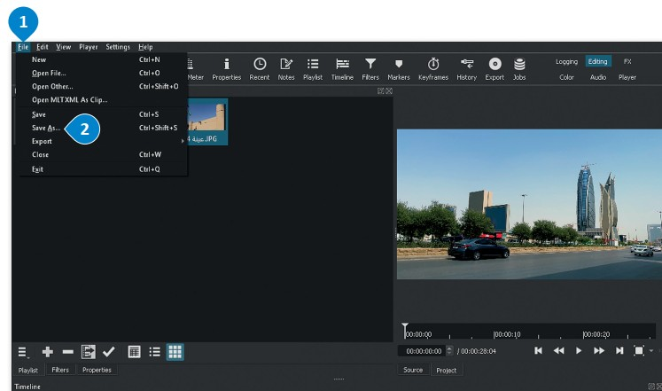
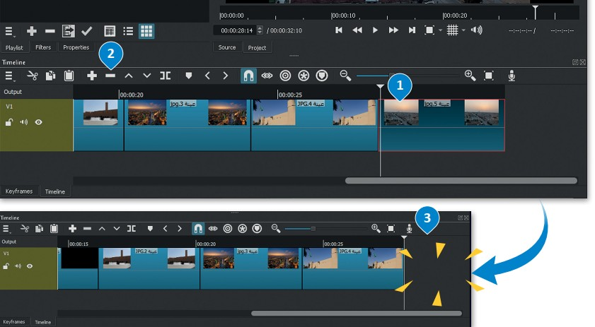
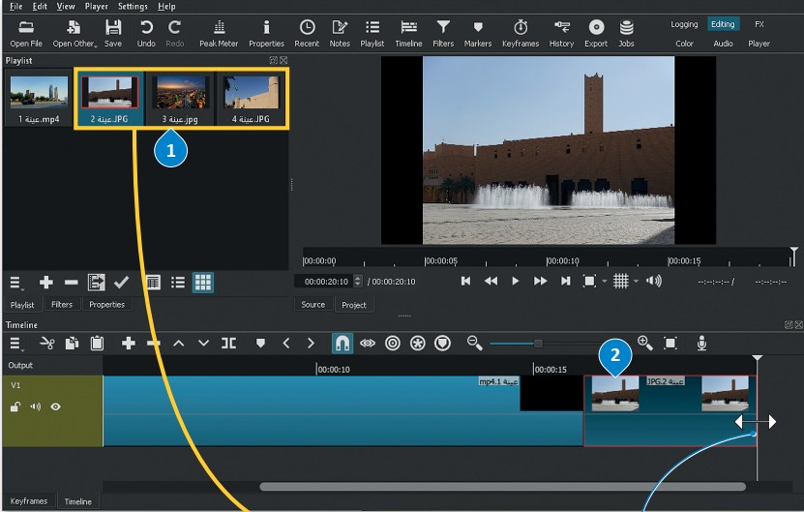

.....................................

السؤال الثاني : في برنامج الاكسل بيّن المقصود بتنفيذ الخطوات تحت كل صورة مما يلي : درجتين لكل فقرة

13

......................................
..............................
.............................
.................................
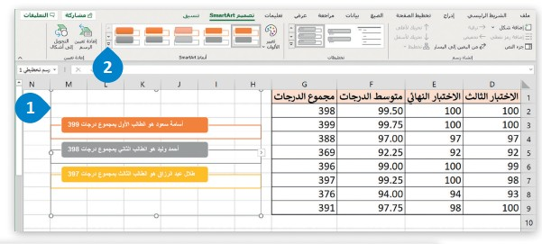
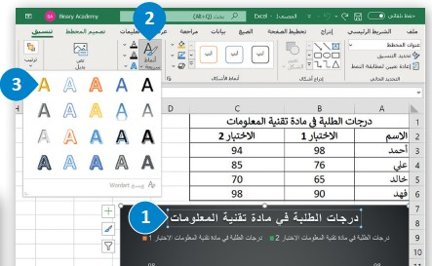
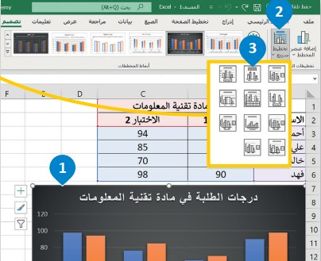
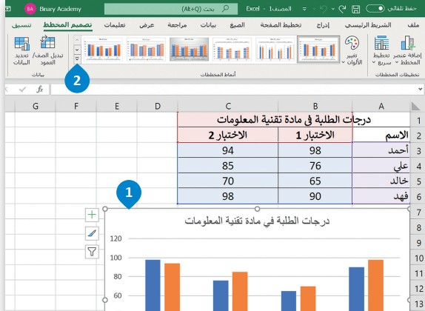
تغيير التخطيط | تنسيق المخطط | أنماطWordArt | نمط SmartArt

ب- اكتب رقم اللبنة البرمجية أمام الأمر الصحيح بلغة البايثون : درجة لكل فقرة

انتهت الاسئلة

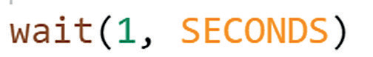

5
4
1
2
3
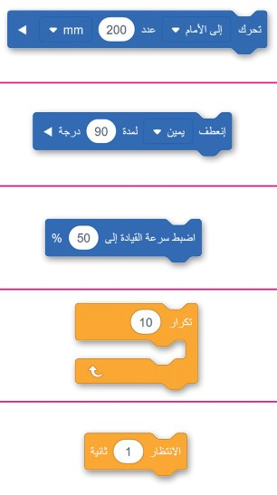




وزارة التعليم
الإدارة العامة للتعليم بمحافظة جدة
المدرسة :المتوســـــــ٧٢ ــــــة

اسئلة الاختبار العملي النهائي لمادة المهارات الرقمية-للصف الثاني المتوسط

٢٥
للفصل الدراسي الثالث -للعام 1446هـ
اسم الطالبة:..................................الصف :.......................

١٠
مستعينة بالله أجيب عن الأسئلة التالية:-
السؤال الأول *** رتبي الأوامر لزياده سرعة الروبوت :-

 |  | 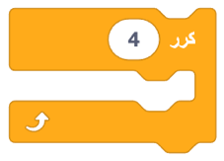 |  | 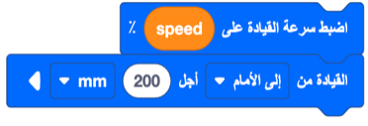

السؤال الثاني *** اربطي أوامر البايثون في (العامود الثاني) بما يناسبه من لبنات بيئة الفيكس كود في ار VEXcode VRفي(العامود الاول ) :-

١٤

- 1 -
بالتوفيق ،، معلمة المادة :/رحاب زيني هاشم
 | لبنات بيئة الفيكس كود في ار  VEXcode VR |  | أوامر البايثون
١. | 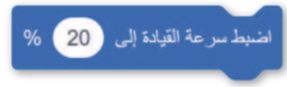 |  | speed=20
٢. | 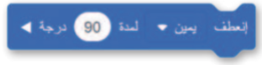 |  | drivetrain.drive for(FORWARD,200,MM)
٣. |  |  | Drivetrain.turn_for(RIGHT,90,DEGREES)
٤. | 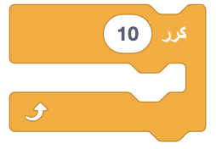 |  | For repeat_count in range(10):
٥. |  |  | Drivetrain.set_drive_velocity(20,PERCENT)
٦. |  |  | wait(1,SECONDS)
٧. |  |  | drivetrain.drive for(REVERSE,200,MM)
٨. |  |  | def when_started1():

 |  | المقرر: المهارات الرقمية
وزارة التعليم |  | الصف: ثاني متوسط
إدارة تعليم ا |  | الزمن: ساعة واحدة
متوسطة |  | الزمن: ساعة واحدة

25
اختبار نهاية الفصل الدراسي الثالث (عملي بدون معمل) للعام 1446هـ ( إنتساب )

اسم الطالبة / رقم الجلوس ( )
السؤال الاول : أ) صنفي الملفات التالية حسب امتدادها:

12

Class.avi |  | صوت | ١
School.mp3 |  | صورة | ٢
Car.svg |  | فيديو | ٣
Bus.jpg |  | رسم متجهي | 4

ب )حددي نوع المخططات التالية:

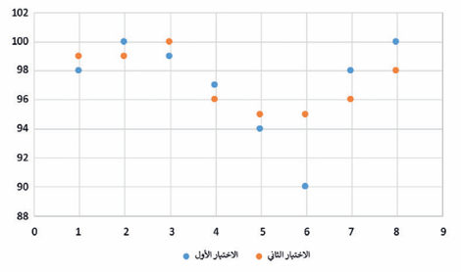
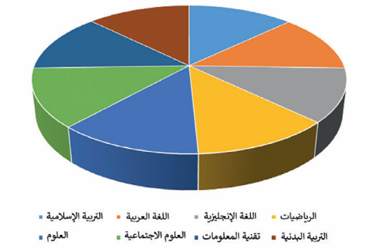

.................................
............................
........................................
........................................
......................................
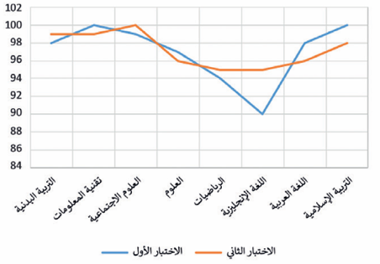
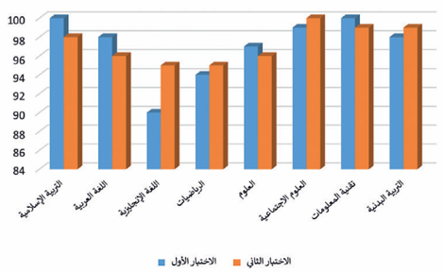

.....................................

اقلب الورقة

13

السؤال الثاني : في برنامج الاكسل بيّن المقصود بتنفيذ الخطوات تحت كل صورة مما يلي : درجتين لكل فقرة
......................................
..............................
.............................
.................................
تغيير التخطيط | تنسيق المخطط | أنماطWordArt | نمط SmartArt

......................................
......................................

......................................

ب- اكتب رقم اللبنة البرمجية أمام الأمر الصحيح بلغة البايثون : درجة لكل فقرة

انتهت الاسئلة

5
4
1
2
3

الاختبار مهارات رقمية العملي النهائي للصف الثاني متوسط الفصل الدراسي الثالث للعام 1446هـ
اسم الطالبة\.......................................................رقم الجهاز:..........
م | معايير ومحكات | الدرجة المستحقة
1 | فتح برنامج Microsoft Excel | 3\
2 | اكتبي الجدول التالي  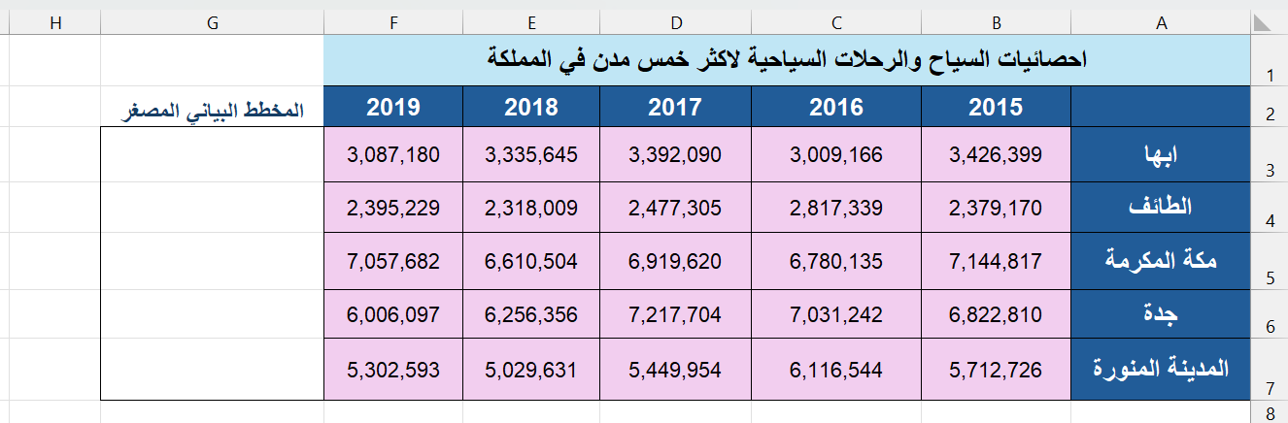  ونسقيه | 3\
3 | انشئي مخطط بياني مصغر | 3\
4 | نسقي المخطط البياني المصغر  - اجعلي لونه أحمر  -اضيفي محددات عليا ومحددات سفلى | 3\
5 | ادرجي مخطط بياني عمودي ونسقيه  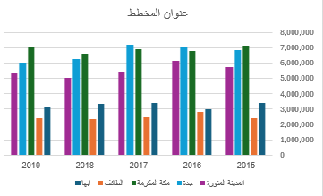 | 4\
6 | باستخدام أنماط WordArt اكتبي عنوانا للمخطط البياني :  "احصائيات السياحة في المملكة خلال السنوات2015-2019" | 3\
7 | اضيفي تنسيق شرطي بحيث تكون القاعدة :  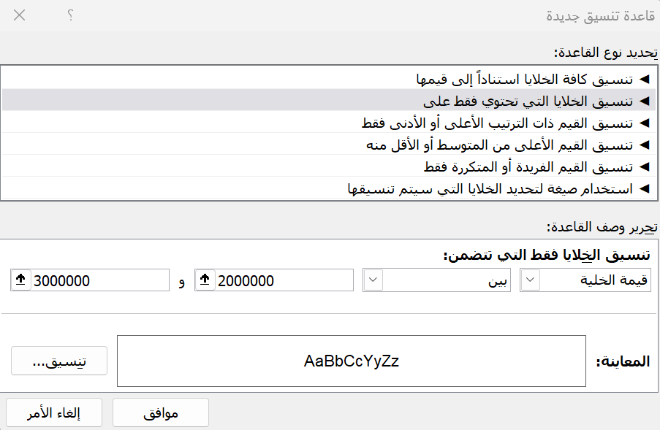 | 3\
8 | احفظي عملك باسمك الثلاثي على سطح المكتب | 3\
المجموع |  | 25\
انتهت الأسئلة
معلمة المادة :افنان الخلاقي

المادة : المهارات الرقمية ( عملي)
اليوم : الاحد
التاريخ: ١٤٤٦هـ
الزمن : ساعه
المملكة العربية السعودية
وزارة التعليم
إدارة التعليم بالقصيم
مكتب تعليم رياض الخبراء
متوسطة الذيبية
اسم الطالبة :....................................................... رقم الجهاز : .......................
الاختبار النهائي العملي لمادة المهارات الرقمية الصف الثاني متوسط الفصل الثالث (الدور الأول) للعام الدراسي ١٤٤٦هـ

25
عزيزتي الطالبة : من خلال دراستك لبرمجة الروبوت طبقي مايلي على
منصة فيكس كود في ار :
م | المهارة العملية | الدرجة | الدرجة المستحقة
1 | الدخول على منصة فيكس كود في ار. | 1
2 | فتح مشروع جديد | 1
3 | اختيار ساحة فن اللعب قماش | 1
4 | انشاء عنصر برمجة جديد وتسميته المربع | 2
5 | إضافة عنصر معامل جديد وتسميته طول الضلع | 2
6 | اختيار لون القلم أخضر | 2
7 | استخدام لبنه التكرار | 2
8 | التحرك للامام بعدد خطوات طول الضلع | 1
9 | انعطاف الى اليمين بزواية 90 درجة | 1
10 | إضافة لبنه المربع بطول 600 الى البرنامج الرئيس | 2
11 | إضافة لبنه المربع بطول 400 الى البرنامج الرئيس | 2
12 | إضافة لبنه المربع بطول 200 الى البرنامج الرئيس | 2
13 | سير خطوات عمل البرنامج بشكل صحيح | 2
14 | تشغيل البرنامج | 2
15 | حفظ المشروع باسمك | 2
16 | المجموع | 25
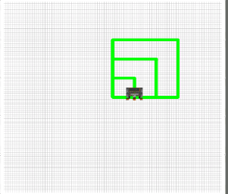
الشكل النهائي للبرنامج

انتهت الأسئلة
المعلمة : عهود الحربي




وزارة التعليم
الإدارة العامة للتعليم بمحافظة جدة
المدرسة :المتوسطة الثانية والسبعون

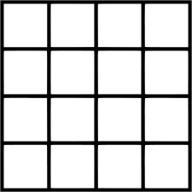
الفصل-العام | الثالث-١٤٤٦هـ | الصف | الثاني المتوسط(الانتساب) | المادة | مهارات رقمية
نوع المهمة | مهمة ادائية | الوحدة | الاولى | التنفيذ | فردي
المطلوب | استخدام المربعات (PixelArt)لرسم وتلون صوره بالمربعات الكبيرة والصغيرة (ممكن استخدام الرسومات المقترحة او رسمه من اختيارك )

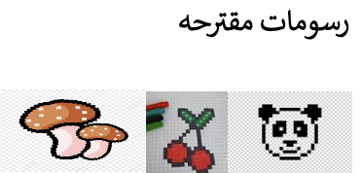

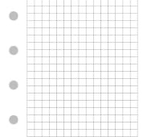



بالتوفيق طالباتي ،،معلمة المهارات الرقمية - أ. رحاب زيني هاشم




وزارة التعليم
الإدارة العامة للتعليم بمحافظة جدة
المدرسة :المتوسطة الثانية والسبعون

٢٥
الفصل-العام | الثالث-١٤٤٦هـ | الصف | الثاني المتوسط(الانتساب) | المادة | مهارات رقمية
نوع المهمة | الاختبار العملي النهائي | الوحدة | الثالثة | التنفيذ | فردي
م | الأسئلة | الدرجة المستحقة
١. |   فتح موقع الفيكس كود في ار VEXcode  https://vr.vex.com/ | ٢
٢. | اختيار ساحة اللعب (الفن قماش) . | ٣
٣. | اختيار احد المشاريع التالية :-  الأول :-  استخدام المتغيرات للتحكم في تسارع الروبوت (زياده السرعة ) ص ٣٥٢  الثاني :-  استخدام المتغيرات والمعاملات الحسابية والتكرار لطباعه جدول ٦ في وحدة التحكم .ص ٣٥٩  الثالث:-  رسم شكل ثماني يطبع ظلع بلون اسود (اذا كان الرقم زوجي) واحمر(اذا كان الرقم فردي) .ص ٣٦٤  الرابع :-  استخدام عناصر برمجه جديدة و التكرار لرسم شكل الدرج بلون اخضر .ص ٣٧٧  الخامس:-  استخدام عناصر برمجه جديدة و التكرار لرسم الوردة بلون وردي .ص ٣٨٢ | ١٠
٤. | تصوير شاشه الأوامر . | ٥
٥. | تصوير فيديو شاشه ساحه اللعب . | ٥
٦. | أرسلها عبر الرابط https://forms.office.com/r/5Y8h8j5UFg | 

مستعينة بالله طبقي الأسئلة التالية على جهازك(باستخدام موقع الفيكس كود في ار VEXcode VR )

بالتوفيق طالباتي ،،معلمة المهارات الرقمية - أ. رحاب زيني هاشم

